TEC-4计算机组成原理实验系统

TEC-4计算机组成原理实验系统由北京邮电大学计算机学院、清华大学同方教学仪器设备公司、深圳拓普威电子技术有限公司联合研制。它是一个8位的计算机模型实验仪器，可用于大专、本科、硕士研究生计算机组成原理课程、计算机系统结构课程的教学实验。该仪器将提高学生的动手能力，提高学生对计算机整体和各组成部分的理解，提高学生对计算机系统的综合设计能力。

一、TEC-4计算机组成原理实验系统特点

1.计算机模型简单、实用，运算器数据通路、控制器、控制台各部分划分清晰。
2.计算机模型采用了数据总线和指令总线双总线体制，能够实现流水控制。
3.控制器有微程序控制器、硬联线控制器两种类型，每种类型又有流水和非流水两种方案。
4.寄存器堆由1片ispLSI1016组成，运算器由1片ispLSI1024组成，设计新颖。
5.实验台上包括了1片在系统编程芯片ispLSI1032，学生可用它实现硬联线控制器等多种设计。
6.该系统能做运算器组成、双端口存储器、数据通路、微程序控制器、中断、CPU组成与指令执行等六个基本教学实验。
7.该系统能完成流水微程序控制器、硬联线控制器、流水硬联线控制器等三个大型课程设计实验。
8.电源部分采用模块电源，重量轻，具有抗电源对地短路能力。
9.器件外部采用自锁紧累接接线方式，可靠性比面包板提高5倍。

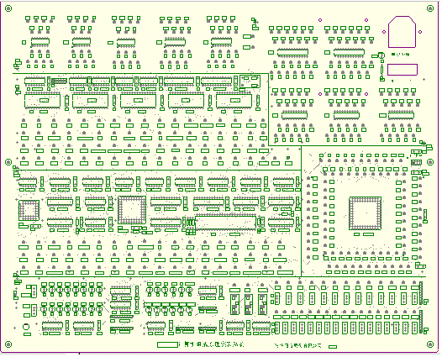
图1 TEC-4计算机组成原理实验系统

二、TEC-4计算机组成原理实验系统的组成

TEC-4计算机组成原理实验系统由下述六部分组成：
1.控制台
2.数据通路
3.控制器
4.用户自选器件试验区
5.时序电路
6.电源部分
下面分别对各组成部分予以介绍。

三、电源

电源部分由一个模块电源、一个电源插座、一个电源开关和一个红色指示灯组成。电源模块通过四个螺栓安装在实验台下面，它输出+5V电压，最大负载电流3A，内置自恢复保险功能，具有抗+5V对地短路能力。电源插座用于接交流220V市电，插座内装有保险丝。电源开关用于接通或者断开交流220V市电。当电源模块输出+5V时，点亮+5V红色指示灯。

四、时序发生器

时序发生器产生计算机模型所需的时序。时序电路由一个1MHz晶体震荡器、2片GAL22V10（U6和U7）组成，位于控制存储器的右边。根据本机设计，执行一条微指令需要4个节拍脉冲T1、T2、T3、T4，执行一条指令通常需要取指、送操作数、运算、写结果四个节拍电位W1、W2、W3、W4，因此本机的基本时序如下：
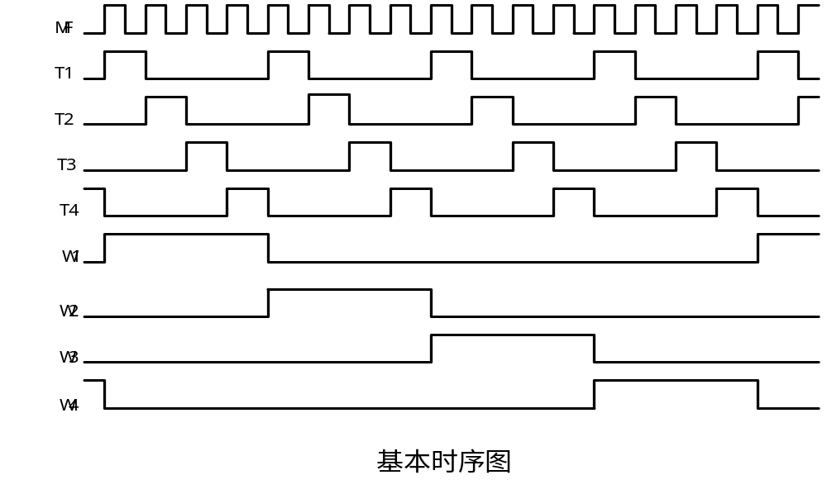
图2 基本时序图
图中，MF是晶体震荡器产生的1MHz基本时钟，T1、T2、T3、T4是数据通路和控制器中各寄存器的节拍脉冲信号，印制板上已将它们和有关的寄存器连接。T1、T2、T3、T4既供微程序控制器使用，也供硬联线控制器使用。W1、W2、W3、W4只供硬联线控制器作节拍电位信号使用。

五、数据通路

数据通路的设计是TEC-4计算机组成原理实验系统最有特色的部分。首先它采用了数据总线和指令总线双总线形式，使得流水实验能够实现。它还使用了大规模在系统可编程器件作为运算器和寄存器堆，使得设计简单明了，可修改性强。数据通路位于实验系统的中部。
图3是数据通路总体图，下面介绍图中各主要部件的作用。
ALU
DR1
DR2
MUX1
MUX2
RF
ER
M1
M2
S2
S1
S0
T4
RS1、RS0
WR1、WR0
RD1、RD0
WRD(T2)
SW_BUS#
LDER(T4)
AR2
MUX3
AR1
RAM
数据端口
指令端口
CER
CEL#
LRW(T3)
LDAR2(T2)
M3
LDAR1(T4)
AR1_INC
IAR
IAR_BUS#
LDIAR
PC
ALU2
R4
MUX4
LDR4(T2)
M4
IR
LDIR(T4)
C、INTQ
RS1、RS0
控制器
INS
DBUS
C
控
制
信
号
LDPC(T4)
RD1、RD0
WR1、WR0
.
.
.
LDDR2(T3)
DBUS
DBUS
LDDR1(T3)
RS_BUS#
ALU_BUS
SW0— SW7
图3 数据通路总体图
B端口
A端口
PC_ADD
A端口
B端口
PC_INC
1.运算器ALU
运算器ALU由一片ispLSI1024（U47）组成，在选择端S2、S1、S0控制下，对数据A和B进行加、减、与、直通、乘五种运算，功能如下：
表1 运算器功能表
选 择 |  |  | 操 作
S2 | S1 | S0 | 操 作
0 | 0 | 0 | A & B
0 | 0 | 1 | A & A(直通)
0 | 1 | 0 | A + B
0 | 1 | 1 | A - B
1 | 0 | 0 | A（低4位）× B（低4位）
进位C只在加法运算和减法运算时产生。加运算中，C表示进位；减运算中，C代表借位。加、减运算产生的进位（借位）在T4的上升沿送入C寄存器保存。与、乘、直通操作不影响进位C的状态，即进位C保持不变。
当ALU_BUS=1时，运算结果送往数据总线DBUS。加、减运算产生的进位（借位）C与控制台的C指示灯相连。
2.DR1和DR2
DR1和DR2是运算操作数寄存器，DR1和ALU的B数据口相连，DR2和ALU的A数据口相连。DR1和DR2各由2片74HC298（U23，U24，U21，U22）组成。U23是DR1的低4位，U24是DR1的高4位；U21是DR2的低4位，U22是DR2的高4位。当M1=0且LDDR1=1时，在T3的下降沿，DR1接收来自寄存器堆B端口的数据；当M1=1且LDDR1=1时，在T3的下降沿，DR1接收来自数据总线DBUS的数据。当M2=0且LDDR2=1时，在T3的下降沿，DR2接收来自寄存器堆A端口的数据；当M2=1且LDDR2=1时，在T3的下降沿，DR2接收来自数据总线DBUS的数据。
3.多端口通用寄存器堆RF
多端口通用寄存器堆RF由1片ispLSI1016（U32）组成，它的功能和MC14580类似。寄存器堆中包含4个8位寄存器(R0、R1、R2、R3），有三个控制端口。其中两个端口控制读操作，一个端口控制写操作，三个端口可同时操作。RD1、RD0选择从A端口读出的寄存器，RS1、RS0选择从B端口读出的寄存器，WR1、WR0选择被写入的寄存器。WRD控制写操作。当WRD=0时，禁止写操作；当WRD=1时，在T2的上升沿将来自ER寄存器的数据写入由WR1、WR0选中的寄存器。
A端口的数据直接送往操作数寄存器DR2，B端口的数据直接送往操作数寄存器DR1。除此之外，B端口的数据还通过1片74HC244（U15）送往数据总线DBUS。当RS_BUS#=0时，允许B端口的数据送到数据总线DBUS上；当RS_BUS#=1时，禁止B端口的数据送到数据总线DBUS。
4.暂存寄存器ER
暂存寄存器ER(U14)是1片74HC374，主要用于暂时保存运算器的运算结果。当LDER=1时，在T4的上升沿，将数据总线DBUS上的数据打入暂存寄存器ER。ER的输出送往多端口通用寄存器堆RF，作为写入数据使用。
5.开关寄存器SW_BUS
开关寄存器SW_BUS(U38)是1片74HC244，用于将控制台开关SW7-SW0的数据送往数据总线DBUS。当SW_BUS#=1时，禁止开关SW7-SW0的数据送往数据总线DBUS；当SW_BUS#=0时，允许开关SW7-SW0的数据送往数据总线DBUS。
6．双端口存储器RAM
双端口存储器由一片IDT7132（U36）及少量附加控制电路组成。IDT7132是2048字节的双端口静态随机存储器，本机实际使用256字节。IDT7132两个端口可同时进行读、写操作。在本机中，左端口的数据连接数据总线DBUS，可进行读、写操作，右端口数据和指令总线INS连接，输出到指令寄存器IR，作为只读端口使用。存储器IDT7132有6个控制引脚：CEL#、LRW、OEL#、CER#、RRW、OER#。CEL#、LRW、OEL#控制左端口读、写操作；CER#、RRW、OER#控制右端口读、写操作。CEL#为左端口选择引脚，低有效，为高时禁止左端口操作；LRW为高时，左端口进行读操作，LRW为低时，左端口进行写操作；OEL#为低时，将左端口读出的数据放到数据总线DBUS上。CER#、RRW、OER#控制右端口读、写操作的方式与CEL#、LRW、OEL#控制左端口读、写操作的方式类似，不过右端口读出的数据放到指令总线上而不是数据总线上。本机设计中，OER#已固定接地，RRW固定接高电平，CER#由CER反相产生。当CER=1时，右端口读出数据，并放到指令总线INS上；当CER=0时，禁止右端口操作。左端口的OEL#由LRW经反相产生，不需单独控制。当CEL#=0且LRW=1时，左端口进行读操作；当CEL#=0且LRW=0时，在T3的上升沿开始进行写操作，将数据总线上的数据写入存储器。
7.地址寄存器AR1和AR2
地址寄存器AR1（U37）和AR2（U27、U28）提供双端口存储器的地址。AR1是一片GAL22V10，具有加1功能，提供双端口存储器左端口的地址。AR1从数据总线DBUS接收数据。AR1的控制信号是LDAR1和AR1_INC。当AR1_INC=1时，在T4的上升沿，AR1的值加1；当LDAR1=1时，在T4的上升沿，将数据总线DBUS的数据打入地址寄存器AR1。AR2由2片74HC298组成，有两个数据输入端，一个来自程序计数器PC，另一个来自数据总线DBUS。AR2的控制信号是LDAR2和M3。M3选择数据来源，当M3=1时，选中数据总线DBUS；当M3=0时，选中程序计数器PC。LDAR2控制何时接收地址，当LDAR2=1时，在T2的下降沿将选中的数据源上的数据打入AR2。
8.程序计数器PC、地址加法器ALU2、地址缓存器R4
程序计数器PC、地址加法器ALU2、地址缓存器R4联合完成三种操作：PC加载，PC+1，PC+D。R4是一个由2片74HC298（U25、U26）构成的具有存储功能的两路选择器。当M4=1时，选中数据总线DBUS；当M4=0，从指令寄存器IR的低4位IR0-IR3接收数据。当LDR4=1时，在T2的下降沿将选中的数据打入R4。ALU2由1片GAL22V10（U17）构成，当PC_ADD=1时，完成PC 和IR低4 位的相加，即PC加D。程序计数器PC是1片GAL22V10（U18），当PC_INC=1时，完成PC+1；当PC_ADD=1时，与ALU2一起完成PC+D的功能；当LDPC=1时，接收从ALU2和R4来的地址，实际是接收来自数据总线DBUS的地址，这些新的程序地址在T4的上升沿打入PC寄存器。
9.指令寄存器IR
指令寄存器IR是一片74HC374（U20）。它的数据端从双端口存储器接收数据（指令）。当LDIR=1时，在T4的上升沿将来自双端口存储器的指令打入指令寄存器IR保存。指令的操作码部分送往控制器译码，产生各种所需的控制信号。大多数情况下，指令的操作数部分应连到寄存器堆（用户自己连接），选择参与运算的寄存器。在某些情况下（条件转移指令时），指令的操作数部分也参与新的PC的计算。
本实验系统设计了12条基本的机器指令，均为单字长（8位）指令。指令功能及格式如表2所示。表2中的X代表随意值；RS1、RS0指的是寄存器堆的B端口选择信号RS1、RS0；RD1、RD0指的是寄存器堆的A端口选择信号RD1、RD0，不过由于运算结果需写回，因此它也同时指WR1、WR0，用户需将它们对应连接。另一点需说明的是，为了简化运算，指令JC D中的D是一个4位的正数，用D3 D2 D1 D0表示。
表2 机器指令格式
名 称 | 助 记 符 | 功 能 | 指令格式
名 称 | 助 记 符 | 功 能 | R7 R6 R5 R4 | R3 R2 | R1 R0
加法 | ADD Rd,Rs | Rd+Rs→Rd | 0 0 0 0 | RS1 RS0 | RD1 RD0
减法 | SUB Rd,Rs | Rd-Rs→Rd | 0 0 0 1 | RS1 RS0 | RD1 RD0
乘法 | MUL Rd,Rs | Rd*Rs→Rd | 0 0 1 0 | RS1 RS0 | RD1 RD0
逻辑与 | AND Rd,Rs | Rd&Rs→Rd | 0 0 1 1 | RS1 RS0 | RD1 RD0
存数 | STA Rd,[Rs] | Rd→[Rs] | 0 1 0 0 | RS1 RS0 | RD1 RD0
取数 | LDA Rd,[Rs] | [Rs]→Rd | 0 1 0 1 | RS1 RS0 | RD1 RD0
无条件转移 | JMP [Rs] | [Rs]→PC | 1 0 0 0 | RS1 RS0 | × ×
条件转移 | JC D | 若C=1，PC+D→PC  若C=0，PC+1→PC | 1 0 0 1 | D3 D2 | D1 D0
停机 | STP | 暂停运行 | 0 1 1 0 | × × | × ×
中断返回 | IRET | 返回断点 | 1 0 1 0 | × × | × ×
开中断 | INTS | 允许中断 | 1 0 1 1 | × × | × ×
关中断 | INTC | 禁止中断 | 1 1 0 0 | × × | × ×
实验系统虽仅设计了12条基本的机器指令，但代表了计算机中常用的指令类型。必要时用户可扩充到16条指令或者重新设计指令系统。
10.中断地址寄存器IAR
中断地址寄存器IAR（U19）是一片74HC374，用于保存中断发生时的断点地址。它直接使用LDIAR信号作为时钟脉冲。当IAR_BUS#=0时，它将断点地址送到数据总线DBUS上，以便用控制台上的数据指示灯观察断点地址。
以上介绍了数据通路的基本组成。数据通路所需的各控制信号，除了T1、T2、T3、T4已在印制板上连接好以外，其余的控制信号在数据通路的下方都有插孔引出，实验时只要将它们和控制器产生的对应信号正确连接即可。实验中提供的电路图上，凡引出、引入线端带有短粗黑标记的信号，都是需要用户自己连接的信号。

六、控制器

控制器位于本实验系统的中上部，产生数据通路操作所需的控制信号。出厂时，提供了一个微程序控制器，使用户能够进行基本的计算机组成原理实验。在进行硬联线控制器实验，流水微程序控制器实验和流水硬联线控制器实验等课程设计时，用户可设计自己的控制器，部分或者全部代替出厂时提供的控制器。图4是微程序控制器的组成。
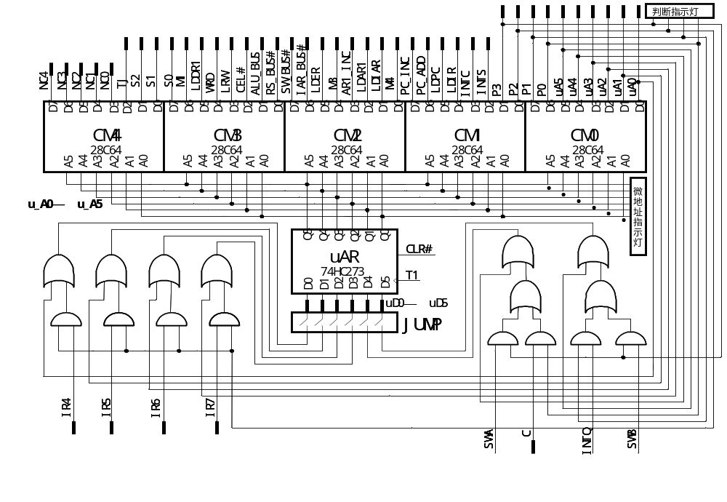
图4 微程序控制器的组成
1.控制存储器
控制存储器由5片28C64（U8、U9、U10、U11、U12）组成。28C64是电擦除的可编程ROM，存储容量为8K字节，本实验系统仅使用了64字节。微指令格式采用全水平型，微指令字长35位。其中顺序控制部分10位：后继微地址μA0-μA5，判别标志P0、P1、P2、P3；操作控制字段25位，全部采用直接表示法，用于控制数据通路的操作。
标志位P3和控制台开关SWB、SWA结合在一起确定微程序的分支，完成不同的控制台操作。标志位P2与指令操作码（IR的高4位IR4、IR5、IR6、IR7）结合确定微程序的分支，转向各种指令的不同微程序流程。标志位P1标志一条指令的结束，与中断请求信号INTQ结合，实现对程序的中断处理。标志位P0与进位标志C结合确定微程序的分支，实现条件转移指令。
操作控制字段25位，全部采用直接表示法，控制数据通路的操作。在设计过程中，根据微程序流程图对控制信号进行了适当的综合与归并，把某些在微程序流程图中作用相同或者类似的信号归并为一个信号。下面列出微程序控制器提供的控制信号。信号名带后缀#者为低电平有效，否则为高电平有效。
INTS |  | 置中断允许标志INTE为1。
INTC |  | 清除中断允许标志INTE。
LDIR(CER) |  | 为1时，允许对IR加载，此信号也可用于作为双端口存储器右端口选择CER。
LDPC(LDR4) |  | 为1时，允许对程序计数器PC加载，此信号也可用于作为R4的加载允许信号LDR4。
PC_ADD |  | 为1时，进行PC+D操作。
PC_INC |  | 为1时，进行PC+1操作。
M4 |  | 当M4=1时，R4从数据总线DBUS接收数据；当M4=0时，R4从指令寄存器IR接收数据。
LDIAR |  | 为1时，对中断地址寄存器IAR加载。
LDAR1(LDAR2) |  | 为1时，允许对地址寄存器AR1加载，此信号也可用于作为允许对地址寄存器AR2加载。
AR1_INC |  | 为1时，允许进行AR1+1操作。
M3 |  | 当M3=1时，AR2从数据总线DBUS接收数据；当M3=0时，AR2从程序计数器PC接收数据。
LDER |  | 为1时，允许对暂存寄存器ER加载。
IAR_BUS# |  | 低有效，为0时将中断地址寄存器IAR送数据总线DBUS。
SW_BUS# |  | 低有效，为0时将控制台开关SW7-SW0送数据总线DBUS。
RS_BUS# |  | 低有效，为0时将寄存器堆RF的B端口送数据总线DBUS。
ALU_BUS |  | 为1时，将ALU中的运算结果送数据总线DBUS。
CEL# |  | 低有效，为0时允许双端口存储器左端口进行读、写操作。
LRW |  | 当LRW=1且CEL#=0时，双端口存储器左端口进行读操作；当LRW=0且CEL#=0时，双端口存储器左端口进行写操作。
WRD |  | 为1时，允许对寄存器堆RF进行写操作。
LDDR1(LDDR2) |  | 为1时允许对操作数寄存器DR1加载。此信号也可用于作为对操作数寄存器DR2加载。
M1（M2） |  | 当M1=1时，操作数寄存器DR1从数据总线DBUS接收数据；当M1=0时，操作数寄存器DR1从寄存器堆RF接收数据。此信号也可用于作为操作数寄存器DR2的数据来源选择信号。
S2、S1、S0 |  | 选择运算器ALU的运算类型。
TJ |  | 暂停微程序运行。
NC0、NC1、NC2、  NC3、NC4 |  | 备用
上述控制信号连同时序电路提供的时序、控制信号位于控制器的下边。
2.微地址寄存器μAR
微地址寄存器μAR（U1）是1片74HC273，对控制存储器提供微程序地址。当CLR#=0时，将其复位到零，使微程序从000000B地址开始执行。在T1的上升沿将新的微程序地址μD0-μD5打入微地址寄存器μAR。控制台开关SWC直接连到5片28C64的地址A6，用于实现读寄存器操作KRR。
3.跳转开关JUMP
这是一组6个跳线开关（J1）。当用短路子将它们连通时，微地址寄存器μAR从本实验系统提供的微程序地址译码电路得到新的微程序地址μD0-μD5。当它们被断开时，用户提供自己的新微程序地址μD0-μD5。这样用户能够使用自己设计的微程序地址译码电路。
4.微程序地址译码电路DECORDER
微程序地址译码电路DECORDER产生后继微程序地址，它由2片74HC32（U2、U3）和2片74HC08（U4、U5）构成。微程序地址译码电路数据来源是：控制存储器产生的后继微程序地址μA0-μA5，控制存储器产生的标志位P0-P3，指令操作码IR4-IR7，进位标志C，中断请求标志INTQ，控制台方式标志位SWA，SWB。

七、控制台

控制台位于TEC-4计算机组成原理实验系统的下部，主要由若干指示灯和若干拨动开关组成，用于给数据通路置数、设置控制信号、显示各种数据使用。
1.SW7-SW0
数据开关，直接接到数据通路部分的数据总线DBUS上，用于向数据通路中的器件置数。开关拨到上面位置时输出1，拨到下面位置时输出O。SW7是最高位，SW0是最低位。
2.K15-K0
双位拨动开关。开关拨到上面位置时输出1，拨到下面位置时输出0。实验中用于模拟数据通路部分所需的电平控制信号。例如，将K0与LDDR1连接，则KO向上时，表示置LDDR1为1；KO向下时，表示置LDDR1为0。
3.数据指示灯D7-D0
8个红色发光二极管，用于显示数据总线DBUS或者指令寄存器IR的状态。D7是最高位，D0是最低位。双位开关IR/DBUS拨到IR位置时，显示指令寄存器IR的状态；双位开关IR/DBUS拨到DBUS位置时，显示数据总线DBUS状态。
4.地址指示灯A7-A0
8个绿色发光二极管，用于显示双端口存储器的地址寄存器内容。A7是最高位，A0是最低位。双端口存储器IDT7132有两个地址端口，地址寄存器AR1提供左端口地址A7L-A0L，地址寄存器AR2提供右端口地址A7R-A0R。当双位开关AR2/AR1拨到AR1位置时，显示地址寄存器AR1的内容；当双位开关AR2/AR1拨到AR2位置时，显示地址寄存器AR2的内容。
5.微地址指示灯μ_A5-μ_A0
六个黄色发光二极管，用于显示控制存储器的地址 μ_A5 - μ_A0。μ_A5是最高位，μ_A0是最低位。
6.其它指示灯P3、P2、P1、P0、IE、C
六个黄色发光二极管用于显示P3、P2、P1、P0、IE、C的值。P3、P2、P1、P0是控存的微代码位，用于条件分支产生下一个微地址。C是加、减运算时产生的进位（借位）值。IE是中断允许标志。当IE=1时，允许中断；当IE=0时，禁止中断。
7.微动开关CLR#（复位）、QD（启动）、INTR（中断）
这三个微动开关用于产生CLR#、QD、INTR单脉冲。按一次按钮CLR#，产生一个负的单脉冲CLR#，对全机进行复位，使全机处于初始状态，微程序地址置为000000B。CLR#到时序和控制器的连接已在印制板上实现，控制存储器和数据通路部分不使用复位信号CLR#。按一次QD按钮，产生一个正的QD启动脉冲。QD和时序部分的连接已在印制板上实现。按一次INTR按钮，产生一个正的单脉冲，可用于作为中断请求信号。INTR到时序部分和微程序地址译码电路的连接已在印制板上实现。这三个单脉冲都有插孔对外输出，供用户设计自己的控制器和时序电路时使用。
8.单步、单拍、单指令开关DB、DP、DZ
DB(单步)、DP(单拍)、DZ(单指)是三种特殊的非连续工作方式。当DP=1时，计算机处于单拍方式，按一次QD按钮，每次只执行一条微指令，发送一组时序信号T1、T2、T3、T4时序脉冲。当DZ=1时，计算机处于单指方式。单指方式只对微程序控制器适用。在单指方式下，按一次QD按钮，计算机执行一条指令。当DB=1时，机器处于单步方式。单步方式只对硬联线控制器适用。在单步方式下，按一次启动按钮QD，发送一组W1、W2、W3、W4时序脉冲。在使用硬联线控制器时，每条指令需要一组W1、W2、W3、W4时序脉冲，因此单步方式实际上是硬联线控制器下的单指方式。对DB，DP，DZ这三个双位开关，任何时刻都只允许一个开关置1，决不允许两个或三个开关同时置1。当DB=0且DP=0，DZ=0时，机器处于连续工作方式。
9.控制台方式开关SWC、SWB、SWA
控制台方式开关SWC、SWB、SWA定义了TEC-4计算机组成原理实验系统的五种工作方式。在出厂时提供的标准控存中，五种工作方式定义如下：
表3 五种工作方式
SWC | SWB | SWA | 工作方式
0 | 0 | 0 | PR，启动程序
0 | 0 | 1 | KRD，读双端口存储器
0 | 1 | 0 | KWE，写双端口存储器
0 | 1 | 1 | KLD，加载寄存器堆
1 | 0 | 0 | KRR，读寄存器堆
在按CLR#按钮复位后，根据SWC、SWB、SWA状态来选择工作方式。
PR是启动程序方式。在此方式下，首先在SW7-SW0指定启动地址，按启动按钮QD后，启动程序运行。
KRD是读双端口存储器方式。在此方式下，①首先在SW7-SW0置好存储器地址；按QD按钮，则将此地址打入地址寄存器AR1，并读出该地址存储器内容到数据总线DBUS。②每按一次QD按钮，地址寄存器AR1加1，并读出新地址存储器内容到DBUS，依次进行下去，直到按复位按钮CLR#为止。
KWE是写双端口存储器方式。在此方式下，①首先在SW7-SW0置好存储器地址；按QD按钮，则将此地址打入地址寄存器AR1。②在SW7-SW0置好数据，按QD按钮，写数据到AR1指定的存储器单元，然后地址寄存器AR1加1。③返回②，依次进行下去，直到按复位按钮CLR#为止。
KLD是加载寄存器堆方式。此方式用于对寄存器堆加载。①首先在SW7-SW0置好存储器地址，按QD按钮，则将此地址打入地址寄存器AR1和地址寄存器AR2。②在SW7-SW0置好数据，数据的低2位D1、D0为寄存器堆中的寄存器号，按一次QD按钮，则写数据到AR1指定的存储器单元；然后将写入的数据从右端口读出，并送入指令寄存器IR。③在SW7-SW0置好数据，该数据为写入寄存器的数据，寄存器号由IR低2位指定。按QD按钮，则首先将此数据写入寄存器ER，然后将ER中的数据写入指定的寄存器。④返回②，依次进行下去，直到按复位按钮CLR#为止。
KRR是读寄存器堆方式。此方式用于读寄存器堆中的寄存器。①首先在SW7-SW0置好存储器地址，按QD按钮，则将此地址打入地址寄存器AR1和地址寄存器AR2。②在SW7-SW0置好数据，数据的D3、D2位为寄存器堆中的寄存器号，按一次QD按钮，则写数据到AR1指定的存储器单元；然后将写入的数据从右端口读出，并送入指定寄存器IR。同时将IR3、IR2指定的寄存器送往数据总线DBUS。拨动开关IR/DBUS可看到IR的值和IR指定的寄存器的值。③返回②，依次进行下去，直到按复位按钮CLR#为止。
八、用户自选器件试验区

本计算机组成原理实验系统提供了一个用户自选器件试验区，供常规硬联线控制器实验、流水微程序控制器实验、流水硬联线控制器实验使用。自选器件试验区包括了1个高密度ispLSI1032器件及下载插座，把PC机和下载插座用出厂时提供的下载电缆相连，在PC机上运行ispEXPERT软件，即可对ispLSI1032器件编程和下载。利用ispLSI1032器件，可满足这三个实验中应用的逻辑电路需要。另外，为了增加灵活性，用户自选器件试验区还提供了10个双列直插插座，其中包括2个24引脚插座，3个20引脚插座，2个16引脚插座，3个14引脚插座。

实验一 运算器组成实验

一、实验目的

1.掌握算术逻辑运算加、减、乘、与的工作原理。
2.熟悉简单运算器的数据传送通路。
3.验证实验台运算器的8位加、减、与、直通功能。
4.验证实验台的4位乘4位功能。
5.按给定数据，完成几种指定的算术和逻辑运算。
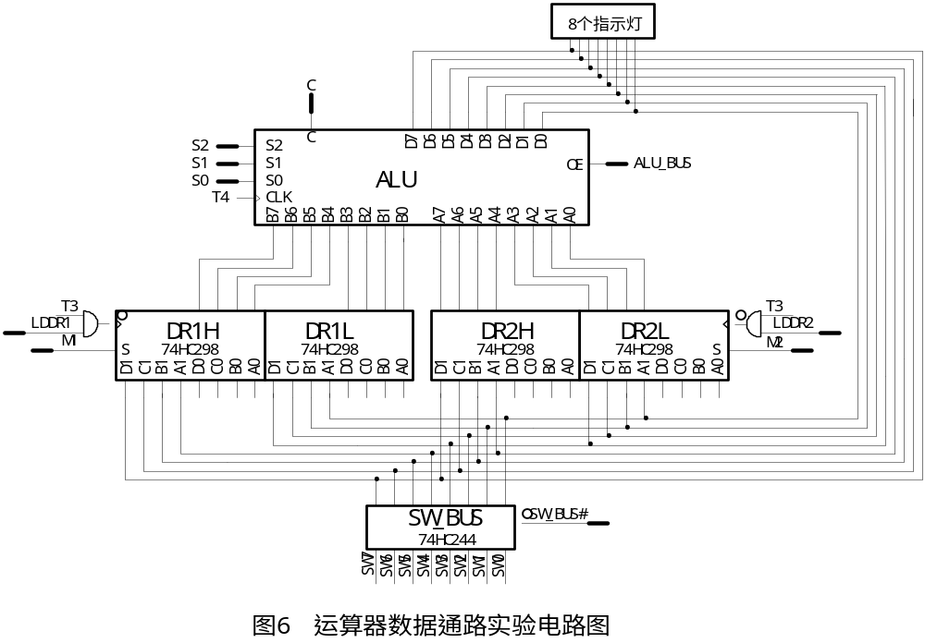
图1.1 运算器数据通路实验电路图

二、实验电路

图1.1示出了本实验所用的运算器数据通路图。ALU由1片ispLSI1024构成。四片4位的二选一输入寄存器74HC298构成两个操作数寄存器DR1和DR2，保存参与运算的数据。DR1接ALU的B数据输入端口，DR2接ALU的A数据输入端口，ALU的输出在ispLSI1024内通过三态门发送到数据总线DBUS7-DBUS0上，进位信号C保存在ispLSI1024内的一个D寄存器中。当实验台下部的IR/DBUS开关拨到DBUS位置时，8个红色发光二极管指示灯接在数据总线DBUS上，可显示运算结果或输入数据。另有一个指示灯C显示运算器进位信号状态。由ispLSI1024构成的8位运算器的运算类型由选择端S2、S1、S0选择，功能如表1.1所示。
表1.1 运算器运算类型选择表
选 择 |  |  | 操 作
S2 | S1 | S0 | 操 作
0 | 0 | 0 | A & B
0 | 0 | 1 | A & A(直通)
0 | 1 | 0 | A + B
0 | 1 | 1 | A - B
1 | 0 | 0 | A（低4位）×B（低4位）
进位C只在加法运算和减法运算时产生，与、乘、直通操作不影响进位C的状态，即进位C保持不变。减法运算采用加减数的反码再加以1实现。在加法运算中，C代表进位；在减法运算中，C代表借位。运算产生的进位在T4的上升沿送入ispLSI1024内的C寄存器保存。
在SW_BUS#信号为0时，参与运算的数据通过一个三态门74HC244（SW_BUS）送到DBUS总线上，进而送至DR1或DR2操作数寄存器。输入数据可由实验台上的8个二进制数据开关SW0-SW7来设置，其中SW0是最低位，SW7是最高位。开关向上时为1，开关向下时为0。
图中尾巴上带粗短线标记的信号都是控制信号，控制信号均为电位信号。T3、T4是脉冲信号，印制板上已连接到实验台的时序电路产生的T3、T4信号上。S2、S1、S0、ALU_BUS、LDDR2、LDDR1、M1、M2、SW_BUS#各电位控制信号用电平开关K0-K15来模拟。K0-K15是一组用于模拟各控制电平信号的开关，开关向上时为1，开关向下时为0，每个开关无固定用途，可根据实验具体情况选用。S2、S1、S0、ALU_BUS、LDDR2、LDDR1为高电平有效，SW_BUS#为低电平有效。M1=1时，DR1选择D1-A1作为数据输入端；M1=0时，DR1选择D0-A0作为数据输入端。当LDDR1=1时，在T3的下降沿，选中的数据被打入DR1寄存器。M2=1时，DR2选择D1-A1作为数据输入端；M2=0时，DR2选择D0-A0作为数据输入端。当LDDR2=1时，在T3的下降沿，选中的数据被打入DR2寄存器。
数据总线DBUS有5个数据来源：运算器ALU，寄存器堆RF，控制台开关SW0-SW7，双端口存储器IDT7132和中断地址寄存器IAR。在任何时刻，都不允许2个或2个以上的数据源同时向数据总线DBUS输送数据，只允许1个（或者没有）数据源向数据总线DBUS输送数据。在本实验中，为了保证数据的正确设置和观察，请令RS_BUS#=1，LRW=0，IAR_BUS#=1。
为了在实验中，每次只产生一组T1、T2、T3、T4脉冲，需将实验台上的DP、DB、DZ开关进行正确设置。将DP开关置1，将DB、DZ开关置0，每按一次QD按钮，则顺序产生T1、T2、T3、T4各一个单脉冲。本实验中采用单脉冲输出。

三、实验设备

1.TEC-4计算机组成原理实验系统1台
2.双踪示波器1台
3.直流万用表1只
4.逻辑测试笔1支

四、实验任务

1.按图1.1所示，正确连接运算器模块与实验台上的电平开关K0-K15。由于运算器的C和C指示灯、8位数据开关SW0-SW7、T3、T4的连线已由印制电路板连好，故接线任务仅仅是完成有关控制信号与电平开关K0-K15的连线。正确设置开关DZ、DB、DP。用数据开关SW0-SW7向DR1和DR2寄存器置数。
（1）置ALU_BUS=0，关闭ALU向数据总线DBUS的输出；置SW_BUS#=0，开启数据开关SW0-SW7向数据总线DBUS的输出。注意，对于数据总线DBUS（或者其他任何总线），在任一时刻，只能有一个数据源向它输出。置IR/DBUS开关于DBUS位置，在数据开关SW0-SW7上设置各种数据，观察数据指示灯状态是否与数据开关状态一致。
（2）设置M1=1，选择DBUS作为DR1的数据源；置LDDR2=0，LDDR1=1，按QD按钮，则将DBUS的数据打入DR1。置M2=1，选择DBUS作为DR2的数据源；置LDDR1=0，LDDR2=1，按QD按钮，则将DBUS的数据打入DR2。向DR1存入01010101，向DR2存入10101010。置LDDR2=0。
（3）置SW_BUS#=1，关闭数据开关SW0-SW7对数据总线DBUS的输出；置ALU_BUS=1，开启ALU对DBUS的输出。选择S2=0、S1=0、S0=1，使运算器进行直通运算，通过DBUS指示灯验证DR2中的内容是否为第（2）步设置的值。令S2=0、S1=1、S0=0，使运算器进行加运算，通过DBUS指示灯验证DR1中的内容是否为第（2）步设置的值。在表1.2中填入控制信号状态与DBUS显示状态。
表1.2 DR1，DR2设置值检查
ALU_BUS | SW_BUS# | 寄存器内容 | S2 S1 S0 | DBUS
 |  | DR1（01010101）、DR2（10101010）
 |  | DR1（01010101）、DR2（10101010）
2.验证运算器的算术运算和逻辑运算功能。
（1）令DR1=01100011B，DR2=10110100B，正确选择S2、S1、S0，依次进行加、减、与、直通、乘实验，记下实验结果（数据和进位）并对结果进行分析。
（2）令DR1=10110100B，DR2=01100011B，正确选择S2、S1、S0，依次进行加、减、与、直通、乘实验，记下实验结果（数据和进位）并对结果进行分析。
（3）令DR1=01100011B，DR2=01100011B，正确选择S2、S1、S0，依次进行加、减、与、直通、乘实验，记下实验结果（数据和进位）并对结果进行分析。
（4）令DR1=01001100B，DR2=10110011B，正确选择S2、S1、S0，依次进行加、减、与、直通、乘实验，记下实验结果（数据和进位）并对结果进行分析。
（5）令DR1=11111111B，DR2=11111111B，正确选择S2、S1、S0，依次进行加、减、与、直通、乘实验，记下实验结果（数据和进位）并对结果进行分析。
3.M1、M2控制信号的作用是什么？改变M1、M2的高低电平，重复第2步，观察出现什么问题？

五、实验要求

1.做好实验预习，掌握运算器的数据传送通路和ALU的功能特性，并熟悉本实验中所用的控制台开关的作用和使用方法。
2.写出实验报告，内容是：
（1）实验目的。
（2）画出表1.2并填上实验值。
（3）列表比较实验任务2的理论分析值与实验结果值；并对结果进行分析。
（4）实验任务3，出现何种现象？为什么？

实验二 双端口存储器原理实验

一、实验目的

1.了解双端口静态随机存储器IDT7132的工作特性及使用方法。
2.了解半导体存储器怎样存储和读出数据。
3.了解双端口存储器怎样并行读写，产生冲突的情况如何。

二、实验电路

图2.1示出了双端口存储器的实验电路图。这里使用了一片IDT7132（U36）（2048×8位），两个端口的地址输入A8-A10引脚接地，因此实际使用存储容量为256字节。左端口的数据部分连接数据总线DBUS7-DBUS0，右端口的数据部分连接指令总线INS7-INS0。一片GAL22V10（U37）作为左端口的地址寄存器（AR1），内部具有地址递增的功能。两片4位的74HC298（U28、U27）作为右端口的地址寄存器（AR2H、AR2L），带有选择输入地址源的功能。使用两组发光二极管指示灯显示地址和数据：通过开关IR/DBUS切换显示数据总线DBUS和指令寄存器IR的数据，通过开关AR1/AR2切换显示左右两个端口的存储地址。写入数据由实验台操作板上的二进制开关SW0-SW7设置，并经过SW_BUS三态门74HC244（U38）发送到数据总线DBUS上。指令总线INS上的指令代码输出到指令寄存器IR（U20），这是一片74HC374。
存储器IDT7132有6个控制引脚：CEL#、LRW、OEL#、CER#、RRW、OER#。CEL#、LRW、OEL#控制左端口读、写操作CER#、RRW、OER#控制右端口读、写操作。CEL#为左端口选择引脚，低有效。当CEL#=1时，禁止左端口读、写操作；当CEL#=0时，允许左端口读、写操作。当LRW为高时，左端口进行读操作；当LRW为低时，左端口进行写操作。当OEL#为低时,将左端口读出的数据放到数据总线DBUS上；当OEL#为高时，禁止左端口读出的数据放到数据总线DBUS上。CER#、RRW、OER#控制右端口读、写操作的方式与CEL#、LRW、OEL#控制左端口读、写操作的方式类似，不过右端口读出的数据放到指令总线上而不是数据总线上。实验台上的OEL#由LRW经反相产生。当CEL#=0且LRW=1时，左端口进行读操作，同时将读出的数据放到数据总线DBUS上。当CEL#=0且LRW=0时，在T3的上升沿开始进行写操作，将数据总线上的数据写入存储器。实验台上已连接T3到时序发生器的T3输出。实验台上OER#已固定接地，RRW固定接高电平，CER#由CER反相产生，因此当CER=1且LDIR=1时，右端口读出的指令在T4的上升沿打入IR寄存器。
存储器的地址由地址寄存器AR1、AR2提供，而AR1和AR2的内容根据数码开关SW0-SW7设置产生，并经三态门SW_BUS发送到数据总线时被AR1或AR2接受，三态门的控制信号SW_BUS#是低电平有效。数据总线DBUS有5个数据来源；运算器ALU，寄存器堆RF，控制台开关SW0-SW7，双端口存储器IDT7132和中断地址寄存器IAR。在任何时刻，都不允许两个或者两个以上的数据源同时向数据总线DBUS输送数据，只允许一个（或者没有）数据源向数据总线DBUS输送数据。在本实验中，为了保证数据的正确设置和观察，请令RS_BUS#=1，ALU_BUS=0，IAR_BUS#=1。AR1的控制信号是LDAR1和AR1_INC。当LDAR1=1时，AR1从DBUS接收地址；当AR1_INC=1时，使AR1中的存储器地址增加1；在T4的上升沿，产生新的地址；LDAR1和AR1_INC两者不可同时为1。AR2的控制信号是LDAR2和M3。当M3=1时，AR2从数据总线DBUS接收数据；当M3=0时，AR2以PC总线PC0-PC7作为数据来源。当LDAR2=1时，在T2的下降沿，将新的PC值打入AR2。
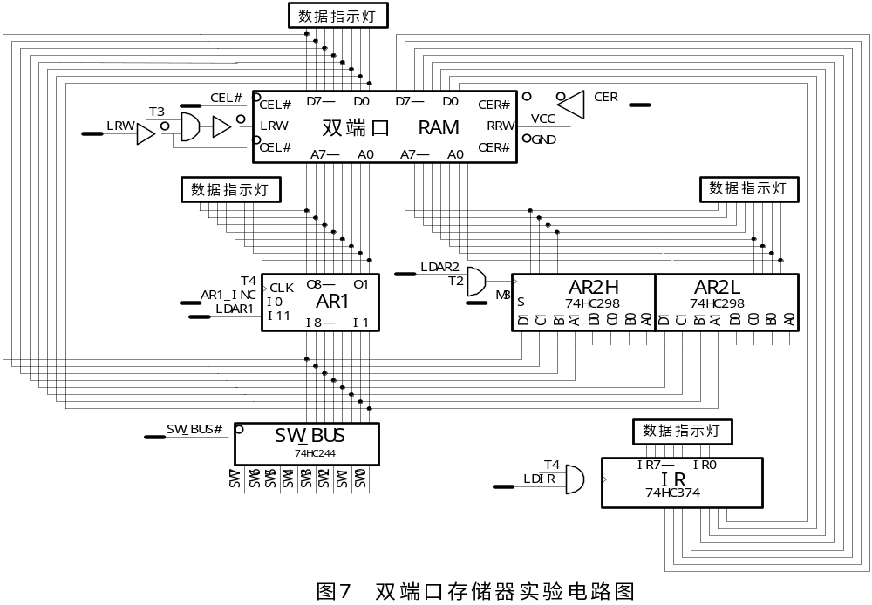
图2.1 双端口存储器实验电路图

三、实验设备

1.TEC-4计算机组成原理实验系统1台
2.双踪示波器1台
3.直流万用表1只
4.逻辑测试笔1支

四、实验任务

1.按图2.1所示，将有关控制信号和二进制开关对应接好，仔细复查一遍，然后接通电源。
2.将数码开关SW0-SW7（SW0是最低位）设置为00H，将此数据作为地址置入AR1；然后重新设置二进制开关控制，将数码开关SW0-SW7上的数00H写入RAM第0号单元。依此方法，在存储器10H单元写入数据10H，20H单元写入20H，30H单元写入30H，40H单元写入40H，共存入5个数据。
使用双端口存储器的左端口，依次读出存储器第00H、10H、20H、30H、40H单元中的内容，观察上述各单元中的内容是否与该单元的地址号相同。请记录数据。注意：总线上禁止两个以上部件同时向总线输出数据。当存储器进行读出操作时，必须关闭SW_BUS三态门！而当向AR1送入地址时，双端口存储器不能被选中。
3.通过双端口存储器右端口（指令端口），依次把存储器第00H、10H、20H、30H、40H单元中的内容置入指令寄存器IR，观察结果是否与2相同，并记录数据。
4.双端口存储器的并行读写和访问冲突测试。
置CEL#=0且CER=1，使存储器左、右端口同时被选中。当AR1和AR2的地址不相同时，没有访问冲突；地址相同时，由于都是读出操作，也不冲突。如果左、右端口地址相同且一个进行读操作、另一个进行写操作，则发生冲突。要检测冲突，可以用示波器测试BUSYL和BUSYR插孔（分别是两个端口的“忙”信号输出）。BUSY为0时，不一定发生冲突；但发生冲突时，BUSY一定为0。当某一个端口（无论是左端口还是右端口）的BUSY=0时，对该端口的写操作被IDT7132忽略掉。

五、实验要求

1.做好实验预习，掌握IDT7132双端口存储器的功能特性和使用方法。
2.写出实验报告，内容是：
（1）实验目的；
（2）实验任务2的数据记录表格；
（3）实验任务3的数据记录表格；
（4）实验任务4的测试结果；
（5）值得讨论的其他问题。

实验三 数据通路组成实验

一、实验目的

1.将双端口通用寄存器堆和双端口存储器模块联机；
2.进一步熟悉计算机的数据通路；
3.掌握数字逻辑电路中故障的一般规律，以及排除故障的一般原则和方法；
4.锻炼分析问题与解决问题的能力，在出现故障的情况下，独立分析故障现象，并排除故障。

二、实验电路

图3.1示出了数据通路实验电路图，它是将双端口存储器实验模块和一个双端口通用寄存器堆模块（RF）连接在一起形成的。双端口存储器的指令端口不参与本次实验。通用寄存器堆连接运算器模块，本实验涉及其中的操作数寄存器DR2。
由于双端口存储器RAM是三态输出，因而可以将它直接连接到数据总线DBUS上。此外，DBUS上还连接着双端口通用寄存器堆。这样，写入存储器的数据可由通用寄存器堆提供，而从存储器RAM读出的数据也可送到通用寄存器堆保存。
双端口存储器RAM已在实验二做过介绍，DR2在实验一中使用过。通用寄存器堆RF（U32）由一个ISP1016实现，功能上与两个4位的MC14580并联构成的寄存器堆类似。RF内含四个8位的通用寄存器R0、R1、R2、R3，带有一个写入端口和两个输出端口，从而可以同时写入一路数据，读出两路数据。写入端口取名为WR端口，连接一个8位的暂存寄存器（U14）ER，这是一个74HC374。输出端口取名为RS端口（B端口）、RD端口（A端口），连接运算器模块的两个操作数寄存器DR1、DR2。RS端口（B端口）的数据输出还可以通过一个8位的三态门RSO（U15）直接向DBUS输出。
双端口通用寄存器堆模块的控制信号中，RS1、RS0用于选择从RS端口（B端口）读出的通用寄存器，RD1、RD0用于选择从RD端口（A端口）读出的通用寄存器。而WR1、WR0则用于选择从WR端口写入的通用寄存器。WRD是写入控制信号，当WRD=1时，在T2上升沿的时刻，将暂存寄存器ER中的数据写入通用寄存器堆中由WR1，WR0选中的寄存器；当WRD=0时，ER中的数据不写入通用寄存器中。LDER信号控制ER从DBUS写入数据，当LDER=1时，在T4的上升沿，DBUS上的数据写入ER。RS_BUS#信号则控制RS端口到DBUS的输出三态门，是一个低电平有效信号。以上控制信号各自连接一个二进制开关K0-K15。

三、实验设备

1.TEC-4计算机组成原理实验系统1台
2.双踪示波器1台
3.直流万用表1只
4.逻辑测试笔1支

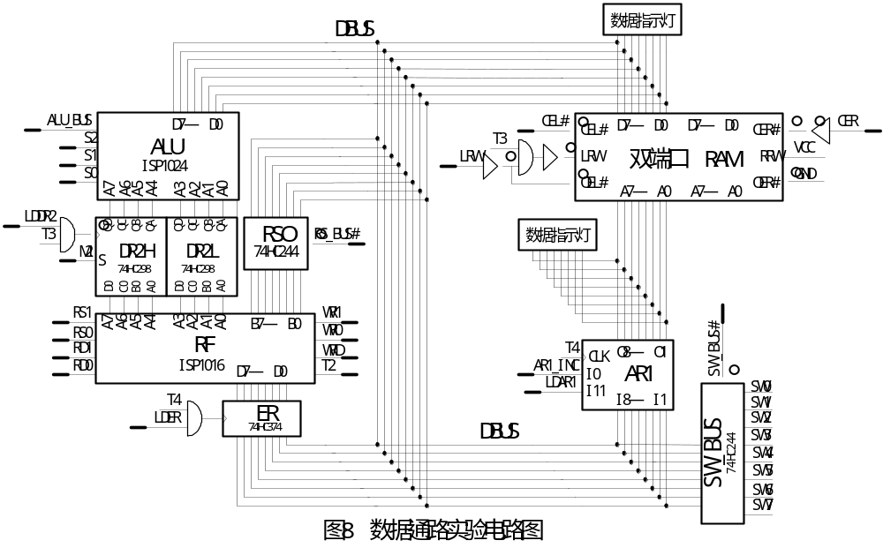
图3.1 数据通路实验电路图

四、实验任务

1.将实验电路与控制台的有关信号进行线路连接，方法同前面的实验。
2.用8位数据开关向RF中的四个通用寄存器分别置入以下数据：R0=0FH，R1=0F0H，R2=55H，R3=0AAH。
给R0置入0FH的步骤是：先用8位数码开关SW0-SW7将0FH置入ER，并且选择WR1=0、WR0=0、WRD=1，再将ER的数据置入RF。给其它通用寄存器置入数据的步骤与此类似。
3.分别将RO至R3中的数据同时读入到DR2寄存器中和DBUS上，观察其数据是否是存入R0至R3中的数据，并记录数据。其中DBUS上的数据可直接用指示灯显示，DR2中的数据可通过运算器ALU，用直通方式将其送往DBUS。
4.用8位数码开关SW0-SW7向AR1送入一个地址0FH，然后将R0中的0FH写入双端口RAM。
用同样的方法，依次将R1至R3中的数据写入RAM中的0F0H、55H、0AAH单元。
5.分别将RAM中的0AAH单元的数据写入R0，55H单元的数据写入R1，0F0H单元写入R2，0FH单元写入R3。然后将R3、R2、R1、R0中的数据读出到DBUS上，通过指示灯验证读出的数据是否正确，并记录数据。
6.进行RF并行输入输出试验。
（1）选择RS端口（B端口）对应R0，RD端口（A端口）对应R1，WR端口对应R2，并使WRD=1，观察并行输入输出的结果。选择RS端口对应R2，验证刚才的写入是否生效。记录数据。
（2）保持RS端口（B端口）和WR端口同时对应R2，WRD=1，而ER中置入新的数据，观察并行输入输出的结果，RS端口输出的是旧的还是新的数据？
7.在数据传送过程中，发现了什么故障？如何克服的？

五、实验要求

1.做好实验预习和准备工作，掌握实验电路的数据通路特点和通用寄存器堆的功能特性。
2.写出实验报告，内容为：
（1）实验目的；
（2）记录故障现象，排除故障的分析思路，故障定位及故障的性质；
（3）写出详细的实验步骤，记录实验数据；
（4）值得讨论的其他问题。

实验四 常规型微程序控制器组成实验

一、实验目的

1.掌握时序产生器的组成原理。
2.掌握微程序控制器的组成原理。
3.掌握微指令格式的化简和归并。

二、实验电路

1.时序发生器
TEC-4计算机组成原理实验系统的时序电路如图4.1所示。电路采用2片GAL22V10（U6、U7），可产生两极等间隔时序信号T1-T4和W1-W4，其中一个W由一轮T1-T4循环组成，它相当于一个微指令周期或硬联线控制器的一拍，而一轮W1-W4循环可供硬联线控制器执行一条机器指令。
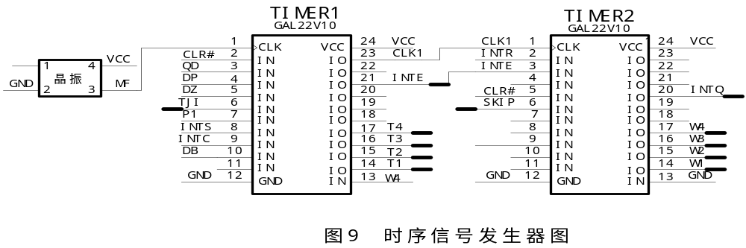
图4.1 时序信号发生器
本次实验不涉及硬联线控制器，因此时序产生器中的相关内容也可根据需要放到硬联线控制器实验中进行。
微程序控制器只使用时序信号T1-T4，产生T信号的功能集成在GAL22V10芯片TIMER1（U6）中，另外它还产生节拍信号W1、W2、W3、W4的控制时钟CLK1。该芯片的逻辑功能用ABEL语言实现，其源程序如下：
MODULE TIMER1
TITLE‘CLOCK GENERATOR T1，T2，T3，T4’
“2000，9

“INPUT
MF，CLR，QD，DP，DZ，TJ，P1，INTC，INTS，DB PIN 1..10；
W4 PIN 13；
“OUTPUT
T1，T2，T3，T4，QD1，QD2，ACT，INTE，QDR PIN 14..22；
CLK1 PIN 23；
T1，T2，T3，T4，QD1，QD2，INTE，QDR ISTYPE ‘REG’；
ACT，CLK1 ISTYPE ‘COM’；
CLK=.C.；
S=[T1，T2，T3，T4，QD1，QD2，INTE，QDR]；
EQUATIONS
QD1：=QD；
QD2：=QD1；
ACT=QD1 &！ QD2；
QDR：=CLR & QD # CLR & QDR；
T1：=CLR & T4 & ACT # CLR & T4 &！（DP # TJ # DZ & P1 # DB & W4）& QDR；
T2：=CLR & T1；
T3：=CLR & T2；
T4：=！ CLR # T3 # T4 &！ ACT &（DP # TJ # DZ & P1 #DB & W4 ）#！ QDR；
INTE：=CLR & INTS # CLR & INTE &！ INTC；
CLK1=T1 #！ CLR& MF；
S.CLK=MF；
END

硬联线控制器只使用时序信号W1-W4，产生W信号的功能集成在GAL22V10芯片TIMER2（U7）中，该芯片的逻辑功能用ABEL语言实现，其源程序如下：
MODULE TIMER2
TITLE‘CLOCK GGENERATOR W1 W2 W3 W4’
“2000，9

“INPUT
CLK1，INTR，IE，PIN 1..3；
CLR，SKIP PIN 5..6；
“OUTPUT
W1，W2，W3，W4，INTR1 PIN 14..18 ISTYPE‘REG’；
INTQ PIN 20 ISTYPE‘COM’；
CLK=.C.；

EQUATIONS
W1：=CLR & W4；
W2：=CLR & W1 &！SKIP；
W3：=CLR & W2 &！SKIP；
W4：=！CLR # W3 # SKIP & W1 #SKIP & W2；
INTR1：=INTR；
INTQ=IE & INTR1；
[W1，W2，W3，W4，INTR1].CLK=CLK1；
END
TIMER1和TIMER2中还集成了中断逻辑，中断逻辑的介绍见第八节。TIMER1的输入信号中，MF接实验台上晶体震荡器的输出，频率为1MHz。T1至T4的脉冲宽度为1000ns。CLR（注意，实际上是控制台上的CLR#信号，因为ABEL语言的书写关系改为CLR，仍为低有效信号）为复位信号，低有效。实验仪处于任何状态下令CLR#=0，都会使时序发生器和微程序控制器复位（回到初始状态），CLR#=1时，则可以正常运行。复位后时序发生器停在T4、W4状态，微程序地址为000000B。建议每次实验仪加电后，先用CLR#复位一次。控制台上有一个CLR#按钮，按一次，产生一个CLR#负脉冲，实验台印制板上已连好控制台CLR#到时序电路CLR的连线。
TJ（停机）是控制器的输出信号之一。连续运行时，如果控制信号TJ=1，会使机器停机，停止发送时序脉冲T1-T4、W1-W4，时序停在T4。在实验台上为了将时序信号发生器的输入信号TJ和控制存储器产生的TJ信号区分开来，以便于连线操作，在实验台上时序信号发生器的输入信号TJ被命名为TJI，而控制存储器产生的信号TJ仍命名为TJ。QD（启动）是来自启动按钮QD的脉冲信号，在TIMER1中，对QD用MF进行了同步，产生QD1和QD2。ACT表示QD1上升沿，表达式是QD1&！QD2，脉冲宽度为1000ns。QDR是运行标志，QD信号使其为1，CLR信号将其置0。DP（单拍）是来自控制台的DP开关信号，当DP=1时，机器处于单拍运行状态，按一次启动按钮QD，只发送一条微指令周期的时序信号就停机。利用单拍方式，每次只执行一条微指令，因而可以观察微指令代码和当前微指令的执行结果。DZ（单指）信号是针对微程序控制器的，接控制台开关DZ，它和P1信号配合使用。P1是微指令字判断字段中的一个条件信号，从微程序控制器输出。P1信号在微程序中每条机器指令执行结束时为1，用于检测有无中断请求INTQ，而时序发生器用它来实现单条机器指令停机。在DB=0且DP=0的前提下，当DZ=0时，机器连续运行。当DZ=1时，机器处于单指方式，每次只执行一条机器指令。
DB、SKIP、CLK1信号以及W1-W4时序信号都是针对硬联线控制器的。W1-W4是节拍信号，硬联线控制器执行一条机器指令需要一组W1-W4信号。DB（单步）信号就是每次发送一组W信号后停机，可见其功能与DZ类似。执行某些机器指令不需要完整的一组W信号周期，SKIP信号就是用来跳过本指令剩余的W节拍信号的。中断允许标志IE由控制存储器的输出信号INTS将其置1，由控制存储器的输出信号INTC将其置0。在TIMER2内部，控制台产生的中断请求用时钟CLK1进行同步，产生了INTR1。只有在INTE=1时，控制台产生的中断请求脉冲INTR才能起作用，即产生向控制器输出的中断信号INTQ，INTQ=INTE & INTR1。
2.数据通路
微程序控制器是根据数据通路和指令系统来设计的。这里采用的数据通路是在综合前面各实验模块的基础上，又增加程序计数器PC（U18）、地址加法器ALU2（U17）、地址缓冲寄存器R4（U25、U26）和中断地址寄存器IAR（U19），详见第4页的图3。PC和ALU2各采用一片GAL22V10，两者配合使用，可完成程序地址的存储、增1和加偏移量的功能。R4由两片74HC298组成，带二选一输入端。IAR是一片74HC374，用于中断时保存断点地址。有关数据通路总体的详细说明，请参看实验系统介绍。
3.微指令格式与微程序控制器电路
根据给定的12条机器指令功能和数据通路总体图的控制信号，采用微指令格式见图4.2。微指令字长共35位。其中顺序控制部分10位：后继微地址6位，判别字段4位；操作控制字段25位，各位进行直接控制。微指令格式中，信号名带有后缀“#”的信号为低有效信号，不带有后缀“#”的信号为高有效信号。
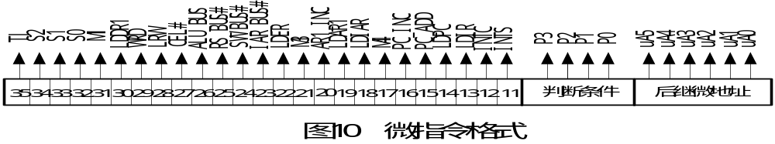
图4.2 微指令格式
对应微指令格式，微程序控制器的组成见图4.3。控制存储器采用5片EEPROM28C64（U8、U9、U10、U11、U12）。微地址寄存器6位，用一片6D触发器74HC273（U1）组成，带有清零端。两极与门、或门构成微地址转移逻辑，用于产生下一微指令的地址。在每个T1上升沿时刻，新的微指令地址会打入微地址寄存器中，控制存储器随即输出相应的微命令代码。微地址转移逻辑生成下一地址，等下一个T1上升沿时打入微地址寄存器。跳转开关JUMP（J1）是一组6个跳线开关。当用短路子将它们连通时，微地址寄存器μAR从本实验系统提供的微程序地址译码电路得到新的微程序地址μD0-μD5。当它们被断开时，用户提供自己的新微程序地址μD0-μD5。这样用户能够使用自己设计的微程序地址译码电路。5片28C64的地址A6（引脚4）直接与控制台开关SWC连接，当SWC=1时，微地址大于或者等于40H，当SWC=0时，微地址小于40H。SWC主要用于实现读寄存器堆的功能。
图4.3 微程序控制器的组成
微地址转移逻辑的多个输入信号中，INTQ是中断请求，本实验中可以不理会。SWA、SWB是控制台的两个二进制开关信号，实验台上线已接好。C是进位信号，IR7-IR4是机器指令代码，由于本次实验不连接数据通路，这些信号都接到二进制开关K0-K15上。

三、机器指令与微程序

为教学中简单明了，本实验仪使用12条机器指令，均为单字长（8位）指令。指令功能及格式如表4.1所示。指令的高4位提供给微程序控制器，低4位提供给数据通路。
表4.1 指令功能与格式
名 称 | 助 记 符 | 功 能 | 指令格式
名 称 | 助 记 符 | 功 能 | R7 R6 R5 R4 | R3 R2 | R1 R0
加法 | ADD Rd,Rs | Rd+Rs→Rd | 0 0 0 0 | RS1 RS0 | RD1 RD0
减法 | SUB Rd,Rs | Rd-Rs→Rd | 0 0 0 1 | RS1 RS0 | RD1 RD0
乘法 | MUL Rd,Rs | Rd*Rs→Rd | 0 0 1 0 | RS1 RS0 | RD1 RD0
逻辑与 | AND Rd,Rs | Rd&Rs→Rd | 0 0 1 1 | RS1 RS0 | RD1 RD0
存数 | STA Rd,[Rs] | Rd→[Rs] | 0 1 0 0 | RS1 RS0 | RD1 RD0
取数 | LDA Rd,[Rs] | [Rs]→Rd | 0 1 0 1 | RS1 RS0 | RD1 RD0
无条件转移 | JMP [Rs] | [Rs]→PC | 1 0 0 0 | RS1 RS0 | × ×
条件转移 | JC D | 若C=1则  PC+D→PC | 1 0 0 1 | D3 D2 | D1 D0
停机 | STP | 暂停运行 | 0 1 1 0 | × × | × ×
中断返回 | IRET | 返回断点 | 1 0 1 0 | × × | × ×
开中断 | INTS | 允许中断 | 1 0 1 1 | × × | × ×
关中断 | INTC | 禁止中断 | 1 1 0 0 | × × | × ×
应当指出，用以上12条指令来编写实际程序是不够的。好在我们的目的不是程序设计，而主要是为了教学目的，通过CPU执行一些最简单的程序来掌握微程序控制器的工作原理。
上述12条指令的微程序流程设计如图4.4所示。每条微指令可按前述的微指令格式转换成二进制代码，然后写入5个28C64中。
为了向RAM和寄存器堆中装入程序和数据，检查写入是否正确，并能启动程序执行，还设计了以下五个控制台操作微程序：
存储器写操作（KWE）：按下复位按钮CLR#后，微地址寄存器状态为全零。此时置SWC=0、SWB=1、SWA=0，按启动按钮后微指令地址转入27H，从而可对RAM连续进行手动写入。
存储器读操作（KRD）:按下复位按钮CLR#后，置SWC=O、SWB=0、SWA=1，按启动按钮后微指令地址转入17H，从而可对RAM连续进行读操作。
启动程序（PR）：按下复位按钮CLR#后，置SWC=O、SWB=0、SWA=0，用数据开关SW7-SW0设置内存中程序的首地址，按启动按钮后微指令地址转入07H，然后转到“取指”微指令。
写寄存器操作（KLD）：按下复位按钮CLR#后，置SWC=O、SWB=1、SWA=1，按启动按钮后微指令地址转入37H，从而可对寄存器堆中的寄存器连续进行写操作。
读寄存器操作（KRR）：按下复位按钮CLR#后，置SWC=1、SWB=0、SWA=0，按启动按钮后微指令地址转入47H，从而可对寄存器堆中的寄存器连续进行读操作。
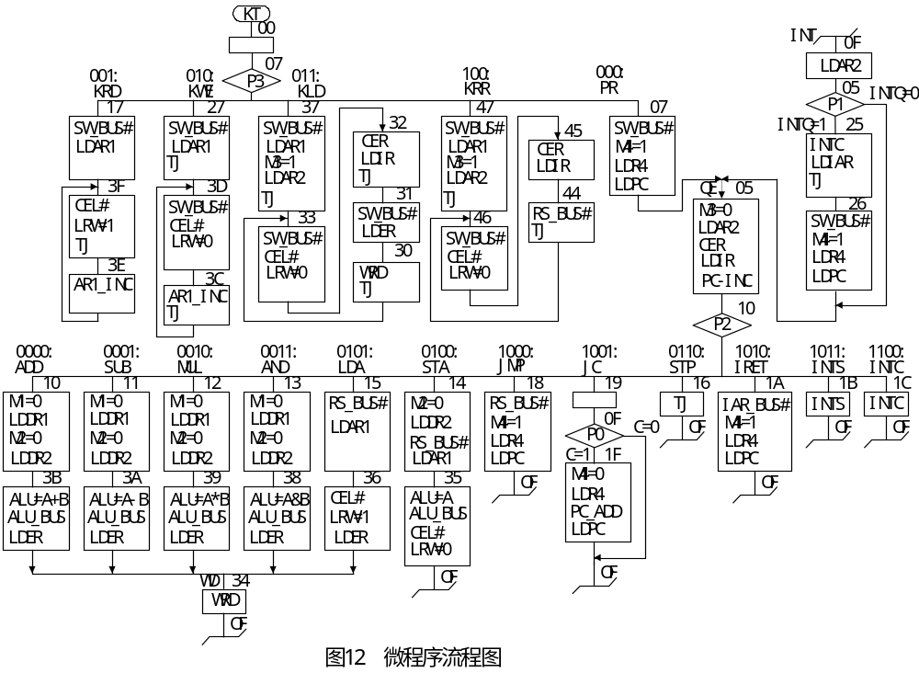
图4.4 微程序流程图
应当着重指出，在微指令格式的设计过程中，对数据通路所需的控制信号进行了归并和化简。细心的同学可能已经发现，微程序控制器输出的控制信号远远少于数据通路所需的控制信号。这里提供的微程序流程图是没有经过归并和化简的。仔细研究一下微程序流程图，就会发现有些信号的出现的位置完全一样，这样的信号用其中一个信号就可以代表。请看信号LDPC和LDR4，这两个信号都在微程序地址07H、1AH、1FH、26H出现，而在其他的微程序地址都不出现，因此这两个信号产生的逻辑条件是完全一样的。从逻辑意义上看，这两个信号的作用是产生新的PC，完全出现在相同的微指令中是很正常的。因此用LDPC完全可以代替LDR4。还有另外一些信号，例如LDDR1和LDDR2，出现的位置基本相同。LDDR2和LDDR1的唯一不同是在地址14H的微指令中，出现了LDDR2信号，但是没有出现LDDR1信号。LDDR1和LDDR2是否也可以归并成一个信号呢？答案是肯定的。微程序流程图中只是指出了在微指令中必须出现的信号，并没有指出出现其他信号行不行，这就要根据具体情况具体分析。在地址14H的微指令中，出现LDDR1信号行不行呢？完全可以。在地址14H出现的LDDR1是一个无用的信号，同时也是一个无害的信号，它的出现完全没有副作用，因此LDDR1和LDDR2可以归并为一个信号LDDR1。根据以上两条原则，我们对下列信号进行了归并和化简：
LDIR(CER) 为1时，允许对IR加载，此信号也可用于作为双端口存储器右端口选择CER。
LDPC(LDR4) 为1时，允许对程序计数器PC加载，此信号也可用于作为R4的加载允许信号LDR4。
LDAR1(LDAR2) 为1时，允许对地址寄存器AR1加载，此信号也可用于作为对地址寄存器AR2加载。
LDDR1(LDDR2) 为1时，允许对操作数寄存器DR1加载，此信号也可用于作为对操作数寄存器DR2加载。
M1(M2) 当M1=1时，操作寄存器DR1从数据总线DBUS接收数据；当M1=0时，操作寄存器DR1从寄存器堆RF接收数据。此信号也可用于作为操作数寄存器DR2的数据来源选择信号。
在对微指令格式进行归并和化简的过程中，我们有意保留了一些信号，没有化简，同学们可以充分发挥创造性，提出更为简单的微指令格式。
还要说明的是，为什么微指令格式可以化简，而实验台数据通路的控制信号为什么不进行化简？最主要的原因是前面进行的各个实验的需要，例如LDDR1和LDDR2这两个信号，在做运算器数据通路实验时，是不能设计成一个信号的。还有一个原因是考虑到实验时易于理解，对某些可以归并的信号也没有予以归并。

四、实验设备

1.TEC-4计算机组成原理实验系统1台
2.双踪示波器1台
3.直流万用表1只
4.逻辑测试笔1支

五、实验任务

1.按实验要求，连接实验台的数码开关KO-K15、控制开关、按钮开关、时钟信号源和微程序控制器。
注意：本次实验只做微程序控制器本身的实验，故微程序控制器输出的微命令信号与执行部件（数据通路）的连线暂不连接。连线完成后应仔细检查一遍，然后才可加上电源。
2.观察时序信号。
用双踪示波器观测时序产生器的输入输出信号：MF，W1-W4，T1-T4。比较相位关系，画出其波形，并标注测量所得的脉冲宽度。观察时须将TJI接低电平，DB、DZ、DP开关均置为0状态，然后按QD按钮，则连续产生T1、T2、T3、T4、W1、W2、W3、W4。
了解启停控制信号的功能，并熟练地使用连接这些控制信号的按钮或开关。
3.熟悉微指令格式的定义，按此定义将控制台指令微程序的8条微指令按十六进制编码，列于表4.2。三种控制台指令的功能由SWC、SWB、SWA三个二进制开关的状态来指定（KRD=001B，KWE=010B，PR=000B）。此表必须在预习时完成。
表4.2 微指令编码
微指令地址 | 微指令编码 | 微指令地址 | 微指令编码
00H |  | 3CH
07H |  | 17H
27H |  | 3FH
3DH |  | 3EH
单拍（DP）方式执行控制台微程序，读出上述八条微指令，用P字段和微地址指示灯跟踪微指令执行情况，并与上表数据对照。用连续方式执行KWE和KRD(将TJI接地)，画出μA0（28C64的地址A0）信号波形，作出解释。
4.用P3和SWC、SWB、SWA的状态组合，观察验证三种控制台指令KWE、KRD、PR微地址转移逻辑功能的实现。
5.熟悉05H，10H两条微指令的功能和P2测试的状态条件（IR4-IR7），用二进制开关设置IR7-IR4的不同状态，观察ADD至STP九条机器指令微地址转移逻辑功能的实现。（用逻辑笔测试有关逻辑电路的电平，分别作出测试记录，自行设计表格。）
6.设置IR7-IR4的不同组合，用单拍方式执行ADD至STP九条机器指令微程序，用微地址和P字段指示灯跟踪微程序转移和执行情况。用逻辑笔测试小插座上输出的微命令信号，记录ADD、SUB、LDA、STA四条机器指令的微命令信号，自行设计表格。

六、实验要求

1.做好实验预习，掌握微程序控制器和时序产生器的工作原理。
2.根据实验任务所提的要求，在实验进行前务必列好所有表格、数据和理论分析值。
3.写出实验报告，内容是：
（1）实验目的；
（2）实验任务2的时序波形图和测量值；
（3）实验任务3，5，6的表格；
（4）提出自己的微程序格式方案。

